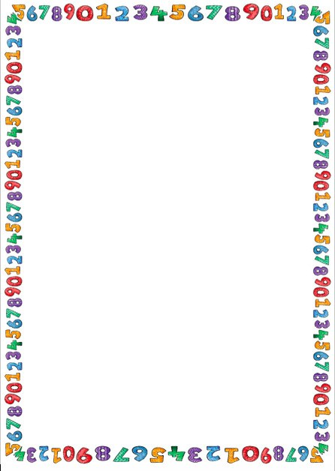ESCUELA NORMAL DE EDUCACIÓN PREESCOLAR LICENCIATURA EN EDUCACIÓN PREESCOLAR CICLO ESCOLAR 2020-2021

FORMA, ESPACIO Y MEDIDA MTRO: JOSE LUIS PERALES TORRES.

EVIDENCIA INTEGRADORA

**COMPETENCIAS:**

|  |
| --- |
| Aplica el plan y programas de estudio para alcanzar los propósitos educativos y contribuir al pleno desenvolvimiento de las capacidades de sus alumnos. |

|  |  |
| --- | --- |
|  | Diseña planeaciones aplicando sus conocimientos curriculares, psicopedagógicos, disciplinares, didácticos y tecnológicos para propiciar espacios de aprendizaje incluyentes que respondan a las necesidades de todos los alumnos en el marco del plan y programas de estudio. |

|  |  |
| --- | --- |
|  | Emplea la evaluación para intervenir en los diferentes ámbitos y momentos de la tarea educativa para mejorar los aprendizajes de sus alumnos. |

|  |  |
| --- | --- |
|  | Integra recursos de la investigación educativa para enriquecer su práctica profesional, expresando su interés por el conocimiento, la ciencia y la mejora de la educación.  MERITXELL GIL RODRÍGUEZ #10  2°SEMESTRE SECCIÓN D |

EVIDENCIA INTEGRADORA

La unidad uno fue “El pensamiento geométrico, su enseñanza y aprendizaje en el plan y programa de estudio de educación preescolar” en donde se vio primeramente el documento para el diagnóstico, en donde había preguntas para comprender que era lo que sabíamos antes de todas las clases. Después se vio la matriz analítica de los aprendizajes clave de la secretaria de educación pública del año 2017, en esto se trabajó el aprendizaje autónomo, buscando cada apartado en la matriz. Algunos de los conceptos que se vieron y pudieron aprenderse fue lo que es un aprendizaje esperado, y uno clave, pudiendo ser que parezcan lo mismo, pero son completamente diferente ya que uno abarca los conocimientos y practicas fundamentales para construir un conocimiento y el otro es mas cercano a lo que se busca como meta al final del curso, mostrándonos también cual era el eje y el tema para trabajar, los cuales fueron ubicación espacial y figuras y cuerpos geométricos.

Antes, lo que esto significaba no era muy claro para mi a la hora de iniciar el trabajo, por lo que al finalizar pude comprender que la ubicación espacial es algo importante para la construcción de lo que es espacio y saber como es para los niños adquirir el concepto, asi como también para las figuras y cuerpos geométricos. Sabiendo que lo que se debe hacer es tener un amplio conocimiento para poder reconocer la palabra. Y que la complejidad depende de como son vistas las cosas por los niños, eso lo que al finalizar la matriz he aprendido y sobre todo también después de la explicación del maestro, asi que estos conceptos fueron de gran ayuda para la comprensión del tema. Ahora bien, las competencias que adquirí fue la aplicación del plan y programa del estudio para alcanzar los propósitos para el desenvolvimiento de capacidades.

La unidad dos “Estrategias de enseñanza y aprendizaje para el desarrollo de la ubicación espacial y el pensamiento geométrico” aquí se vieron los temas a más profundidad, fueron visto por equipos y se expuso en clase lo visto. En la segunda actividad se vio un banco de actividades en donde se desarrollarían trabajos para pequeños de preescolar y seria basado en la ubicación espacial, describiendo materiales, inicio, desarrollo, cierre y evaluación. Esto nos ayudaría a comprender como explicar y describir un entorno a los más pequeños.

La unidad tres “Las magnitudes y medidas, su enseñanza y aprendizaje en el plan y programa de educación preescolar” la actividad que hubo en primer lugar fue la continuación de exposiciones, que en este caso fue sobre el cono cimiento del espacio y de la geometría: en perspectiva al niño.

Tomando en cuenta lo que autores como chamorro y Belmonte decían sobre los conceptos básicos de las matemáticas y el proceso de desarrollo en respecto a los conceptos de ubicación, al igual que los procesos de medida que en construyen en preescolar.

En este trabajo se vieron, aprendieron y comprendieron conceptos como relaciones espaciales, al inicio no tenía realmente casi nada de conocimiento sobre a que se refería esto, por lo que de esto aprendí que son las interacciones entre espacio y lo que ocurre a nuestro alrededor, la cual es una habilidad básica y ayuda con la orientación espacial y cuando no se tiene clara esta direccionalidad puede ser confuso. Se vio la teoría de Van Hiele, la cual comprendí que dice que el aprendizaje de la geometría se va construyendo a través de niveles, el uno va de el reconocimiento y como se perciben los objetos y el dos va del análisis que se le da a lo que se quiere comprender. También sobre las nociones como las de dirección y las de situación. La definición de magnitud también fue vista en el trabajo por lo que he comprendido de esto es que se refiere a las propiedades que pueden ser medidas, como lo son el desplazamiento de objetos.

Después de esto fue la matriz analítica por grado, en esta se debía investigar sobre las características de los niños en primer grado de preescolar, aprendizajes esperados, tema y nivel de profundidad, asi como lo que deben saber hacer. Esta actividad se realizó de esta manera para tener más profundidad en lo que deberíamos aprender con respecto al grado, y saber como es que a los menores se le debe enseñar y los conceptos que se tomaron en cuenta o el profesor nos mencionaba fueron, habilidades neuromusculares y la teoría de Piaget en lo constructivista, la cual menciona que es el como un niño va creando sus propios conocimientos conforme lo que pasan cotidianamente.

AUTOEVALUACIÓN

lo que he aprendido en estas unidades es sobre los conceptos que antes no sabía que ni podía identificar, tal como lo son ubicación espacial, medición, aprendizajes claves, geometría, y si creía que podía hacerlo eran conceptos o definiciones erróneas.

Con las actividades que nos han puesto a lo largo de las unidades ha servido para adquirir aprendizajes para profundizar el tema de forma, espacio y medida.

EVIDENCIAS

Matriz

Exposición sobre concepto de espacio y de la geometría

banco de actividades.

Tu redacción esta un tanto confusa pues hablas en plural y singular indistintamente, cortas ideas o las dejas inconclusas y pasa a otra idea.

En cuanto a la autoevaluación, es muy concreta y solo agregas una sola matriz analítica y muy bien al fundamentar con algunos autores, como referencia de lo que aprendiste al analizar los documentos y tomando en cuenta la rúbrica (que no integraste a este documento, para evaluarte) tu calificación es de 9

|  |  |
| --- | --- |
| **Rubro** | puntuación |
| **1** | 9 |
| **2** | 9 |
| **3** | 10 |
| **4** | 8 |
| **5** | 8 |
| **6** | 8 |
| **7** | 10 |
| **8** | 10 |
| **9** | 9 |
| **total** | 90 |